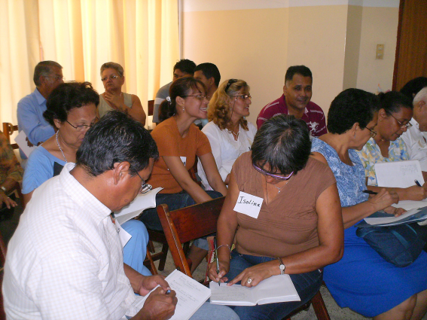
Jueves 9 de octubre
Padre santo y todopoderoso, protector de los que en ti confían, ten misericordia de nosotros y enséñanos a usar con sabiduría de los bienes de la tierra, a fin de que no nos impidan alcanzar los del cielo. Por nuestro Señor Jesucristo…Amén.
Gálatas 3,1-5: ¿Recibieron el Espíritu por observar la ley?
Salmo Lucas 1 Bendito sea el Señor, Dios de Israel.
Lucas 11,5-13: Pidan y se les dará “En aquel tiempo, Jesús dijo a sus discípulos: “Supongan que alguno de ustedes tiene un amigo que viene a medianoche a decirle: ‘Préstame, por favor, tres panes, pues un amigo mío ha venido de viaje y no tengo nada que ofrecerle’. Pero él le responde desde dentro: ‘No me molestes. No puedo levantarme a dártelos, porque la puerta ya está cerrada y mis hijos y yo estamos acostados’. Si el otro sigue tocando, yo les aseguro que, aunque no se levante a dárselos por ser su amigo, sin embargo, por su molesta insistencia, sí se levantará y le dará cuanto necesite. Así también les digo a ustedes: Pidan y se les dará, busquen y encontrarán, toquen y se les abrirá. Porque quien pide, recibe; quien busca, encuentra y al que toca, se le abre. ¿Habrá entre ustedes algún padre que, cuando su hijo le pida pan, le dé una piedra? ¿O cuando le pida pescado, le dé una víbora? ¿O cuando le pida huevo, le dé un alacrán? Pues, si ustedes, que son malos, saben dar cosas buenas a sus hijos, ¿cuánto más el Padre celestial les dará el Espíritu Santo a quienes se lo pidan?”
Si nosotros aquí…
- Tratamos de dar cosas buenas a nuestros hijos
- Tanto más habrá que decirlo de Dios.
- Los hombres son malos; Dios es bueno.
- Si un padre de la tierra es bueno con su hijo que le pide, ¡cuánto más habrá de serlo Dios!
Nosotros nos burlamos
- Dios nos da el pan de cada día y al otro le damos el pan duro.
- A Dios le pedimos dinero y ante la medicina decimos que no hay.
- A Dios le agradecemos la salud pero la botamos en el abuso diario.
Al que pide
- Es un regalo de Dios por su amor y misericordia.
- Lo entrega Dios sin reparar len que lugar estemos.
- Dios cumple lo que ofrece.
La oración de petición
- Todos recurrimos a Dios cuando lo “necesitamos”, es decir cuando nos sentimos solos, desamparados, impotentes, angustiados, deprimidos, doloridos, cansados o agobiados, cuando las dificultades son mayores de lo que podemos soportar, cuando no sabemos resolver nuestros propios problemas.
- No es malo pedir, al contrario, el mismo Jesús nos dijo que lo hagamos: “Pidan y se les dará, busquen y encontrarán; llamen y se les abrirá” (Mateo 7,7)
- Y hasta nos dijo como hacerlo: “Todo lo que pidan con fe, lo alcanzarán” (Mateo 21,22)
- Lo malo es vivir pidiendo y convertir nuestra oración en un listado de necesidades. Además hay que saber pedir
- Hay en la oración de petición una jerarquía. La petición del perdón debería ser siempre nuestro primer pedido. La petición comunitaria debería estar siempre antes que la individual y la súplica por el “Reino” antes que cualquier otra.
- A Dios le gusta que seamos agradecidos.

mrivassnchez@gmail.com

